**Семинар 6. Визуальные элементы: матрица**

Визуальный элемент "Матрица" похож на таблицу. Таблица поддерживает два измерения, а данные в ней неструктурированные, то есть повторяющиеся значения отображаются без суммирования. Матрица упрощает содержательное отображение данных по нескольким измерениям благодаря поддержке ступенчатого макета. Матрица автоматически агрегирует данные и обеспечивает их детализацию.

Вы можете создать визуальный элемент "Матрица" в отчетах **Power BI Desktop**, а также перекрестно выделять элементы внутри матрицы с помощью других визуальных элементов на странице отчета. Например, можно перекрестно выделять строки, столбцы и даже отдельные ячейки. Кроме того, отдельные ячейки и несколько выбранных ячеек можно копировать и вставлять в другие приложения.

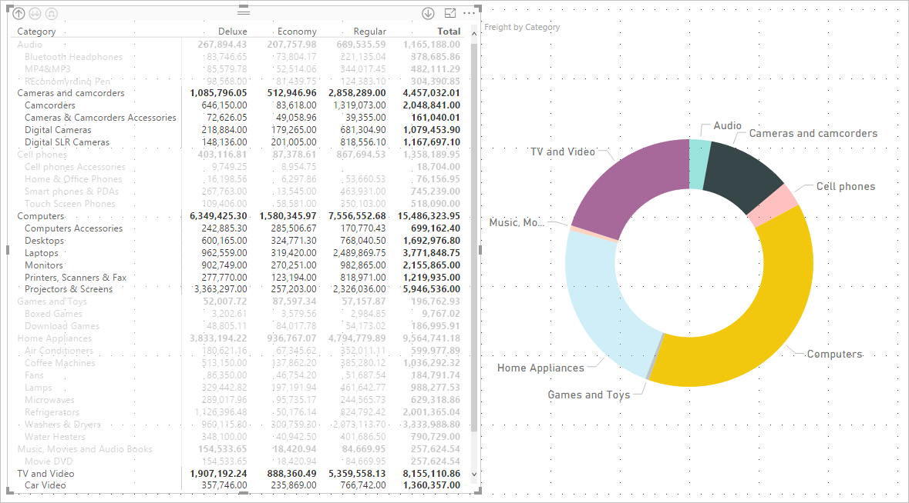

Предусмотрено множество функций для матрицы, которые мы рассмотрим в следующих разделах этой статьи.

**Примечание**

Для предоставления общего доступа к отчету Power BI и вам, и коллеге необходимо иметь отдельные лицензии Power BI Pro или сохранить отчет в емкости Премиум.

**Основные сведения о вычислении итогов в Power BI**

Прежде чем использовать визуальный элемент "Матрица", важно узнать, как в Power BI вычисляются промежуточные значения и итоговое в таблицах и матрицах. Для строк итогов и промежуточных итогов Power BI вычисляет меру на основе всех строк в базовых данных. Это не является простым сложением всех значений в видимых или отображаемых строках. Это значит, что в результате значения в строке итогов могут отличаться от ожидаемых.

Обратите внимание на следующие визуальные элементы "Матрица".

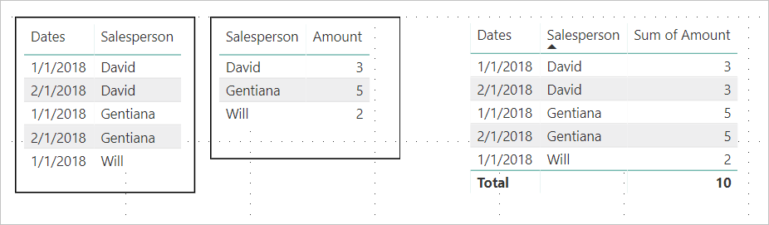

В этом примере в каждой строке визуального элемента "Матрица" справа отображается *сумма* для каждого сочетания даты и имени менеджера по продажам. Но так как для одного менеджера проводится сопоставление с несколькими датами, число может отображаться несколько раз. Таким образом, точное итоговое значение на основе базовых данных и простое сложение отображаемых значений не эквивалентны. Это распространенный подход, когда при суммировании значение представляет сторону "один" в связи "один ко многим".

Что касается итогов и промежуточных итогов, учитывайте, что эти значения основаны на базовых данных, а не только на отображаемых значениях.

**Развертывание и свертывание заголовков строк**

Заголовки строк можно развернуть двумя способами. Первый — с помощью контекстного меню. Вы увидите команды, позволяющие развернуть заголовок выбранной строки, весь уровень или все содержимое до последнего уровня иерархии. Аналогичные команды также можно использовать для свертывания заголовков строк.

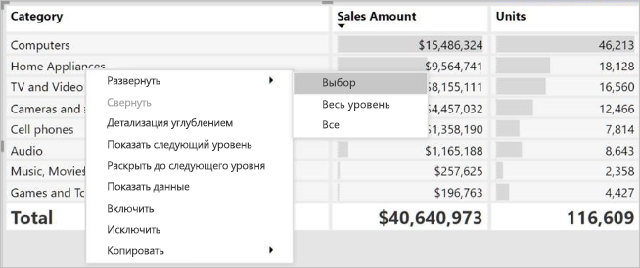

К заголовкам строк можно также добавить кнопки +/– в панели форматирования на карточке **Заголовки строк**. По умолчанию значки будут соответствовать форматированию заголовка строки, но при необходимости цвета и размеры значков можно настроить отдельно.

После включения значков они работают аналогично значкам сводной таблицы в Excel.

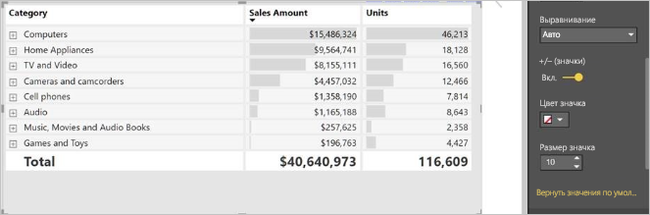

Состояние расширения матрицы будет сохранено вместе с отчетом. Матрицу можно закрепить на панели мониторинга развернутой или свернутой. Если выбран фрагмент панели мониторинга и отчет открывается, развернутое состояние по-прежнему можно изменять в отчете.

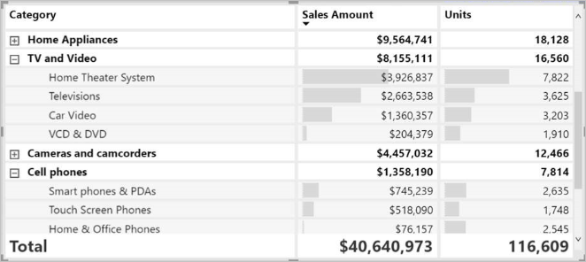

**Примечание**

Если отчет создается на основе многомерной модели Analysis Services, в которой используется функция "Элемент по умолчанию", имеется ряд особенностей, касающихся развертывания и свертывания. Дополнительные сведения см. в статье [**Работа с многомерными моделями в Power BI**](https://docs.microsoft.com/ru-ru/power-bi/connect-data/desktop-default-member-multidimensional-models).

**Детализация с помощью визуального элемента "Матрица"**

Визуальный элемент "Матрица" позволяет использовать подробные визуализации, недоступные ранее. Вы можете выполнить детализацию с использованием строк, столбцов и даже отдельных разделов и ячеек. Рассмотрим каждый из вариантов детализации.

**Детализация по заголовкам строк**

В области визуализаций при добавлении нескольких полей в разделе **Строки** области **Поля** вы включаете детализацию по строкам визуального элемента "Матрица". Это похоже на создание иерархии, которую затем можно детализировать (а потом обобщить), а также выполнить анализ данных на каждом уровне.

На следующем рисунке в разделе **Строки** содержатся элементы *Этап продажи* и *Размер возможной сделки*, формирующие группу (или иерархию) строк, которые можно детализировать.

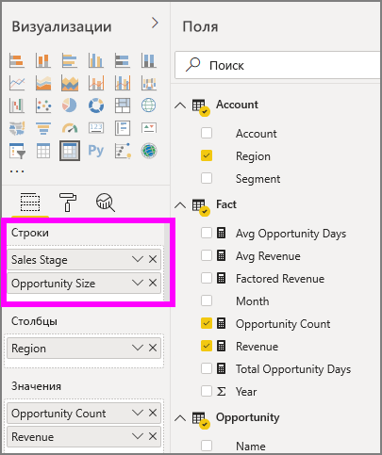

Если в разделе **Строки** для визуального элемента создана группа, в верхней левой части визуального элемента отображаются значки *детализации* и *развертывания*.

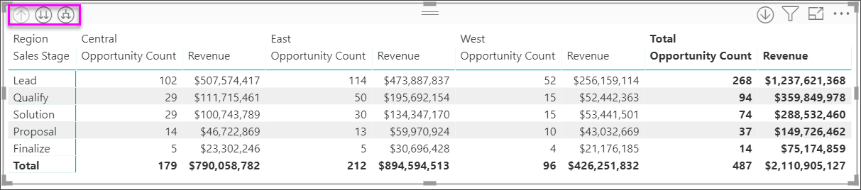

Эти кнопки действуют так же, как и подобные кнопки для детализации и развертывания в других визуальных элементах: они позволяют перемещаться по уровням элементов иерархии вниз (или вверх). В этом случае мы можем перейти от элемента *Этап продажи* к элементу *Размер возможной сделки*, как показано на следующем рисунке, на котором выбран значок перехода на один уровень (в виде разветвления).

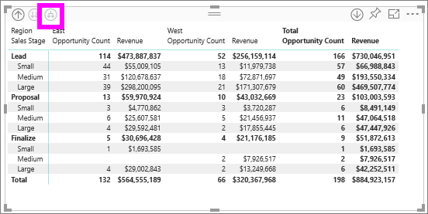

Помимо использования этих значков можно щелкнуть любой из заголовков строк и выбрать пункт детализации в появившемся меню.

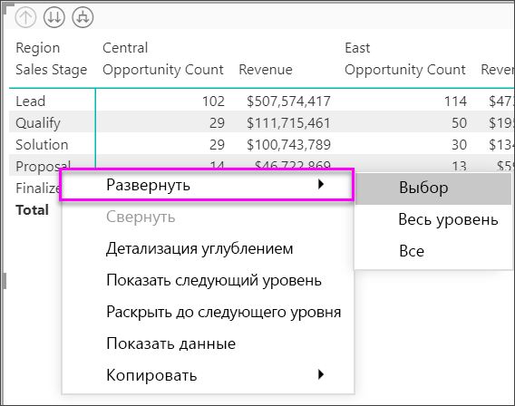

Обратите внимание, что в этом меню есть несколько параметров, используя которые вы получите разные результаты.

Если выбрать пункт **Детализация**, будет развернута матрица для *этого* уровня строки, *за исключением* других заголовков строк, кроме выбранного заголовка строки. На следующем рисунке выбрано **Предложение** > **Детализация**. Обратите внимание, что другие строки верхнего уровня перестали отображаться в матрице. Этот способ детализации — полезная функция. Она очень пригодится, когда мы перейдем к разделу о перекрестном выделении.

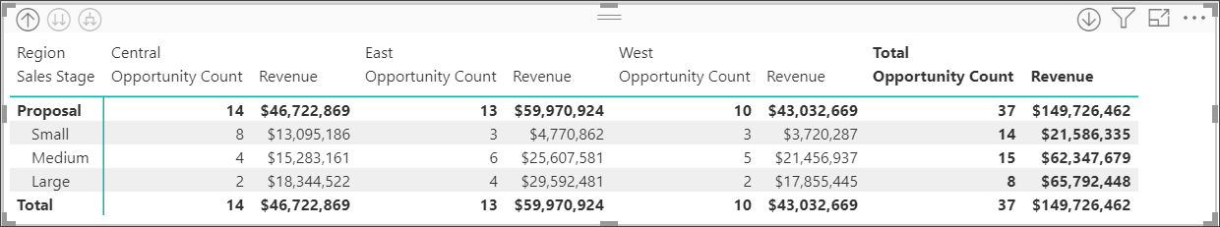

Выберите значок **Подняться**, чтобы вернуться к предыдущему представлению верхнего уровня. Если затем выбрать **Предложение** > **Показать следующий уровень**, появится список всех элементов следующего уровня (в данном случае поле *Размер возможной сделки*) с сортировкой по возрастанию без категоризации иерархии верхнего уровня.

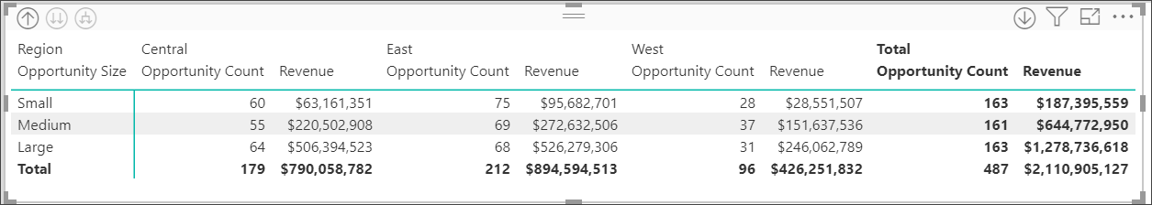

Выберите значок **Подняться** в верхнем левом углу, чтобы в матрице отобразились все категории верхнего уровня, а затем выберите **Предложение** > **Раскрыть до следующего уровня**, чтобы увидеть все значения обоих уровней иерархии: *Этап продажи* и *Размер возможной сделки*.

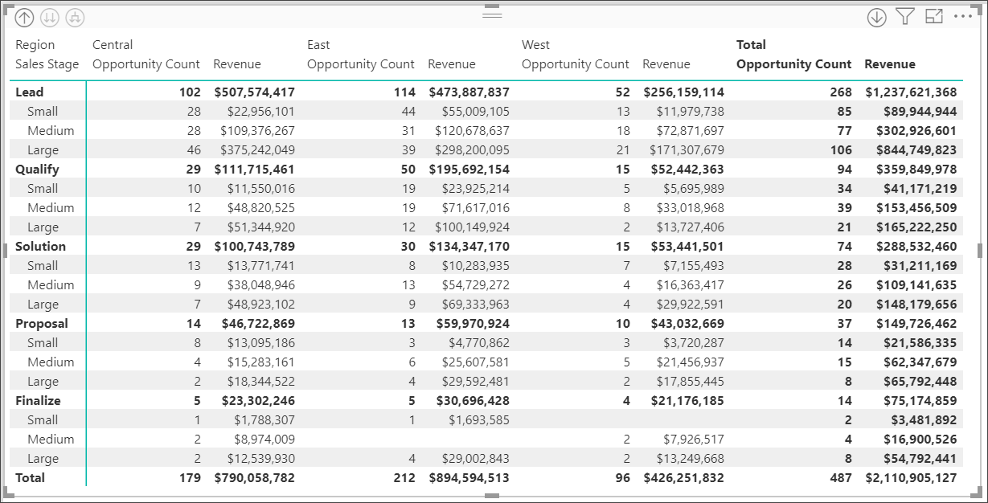

Вы также можете использовать пункт меню **Развернуть** для дополнительного управления отображением. Например, выберите **Предложение** > **Развернуть** > **Выбор**. Power BI отображает одну строку итогов для каждого параметра *Этап продажи* и все для *Размер возможной сделки* для поля *Предложение*.

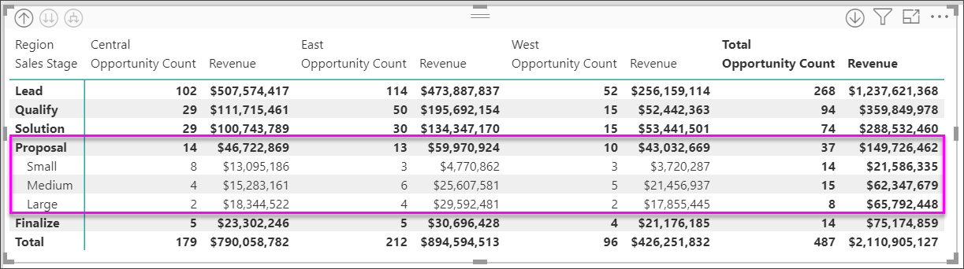

**Детализация по заголовкам столбцов**

Аналогично детализации по строкам можно также выполнять детализацию по столбцам. На следующем рисунке видно, что в области полей **Столбцы** есть два поля, создающие иерархию, аналогичную той, которую мы использовали для строк ранее в этой статье. В области полей **Столбцы** есть поля *Регион* и *Сегмент*. Как только второе поле было добавлено в область полей **Столбцы**, в новом раскрывающемся меню, которое отображается для визуального элемента, будет показано **Строки**.

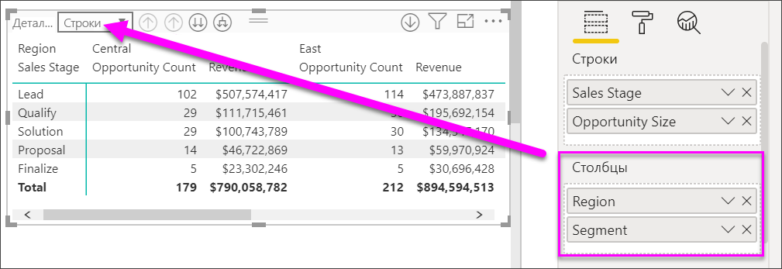

Для детализации столбцов выберите **Столбцы** из меню *Детализация*, которое можно найти в левом верхнем углу матрицы. Выберите *восточный* регион, а затем **Детализация**.

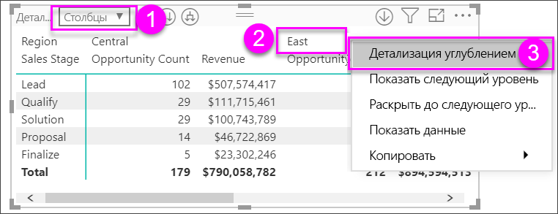

При выборе пункта **Детализация** отображается следующий уровень в иерархии столбцов для *Регион > восточный* (в данном случае — *Количество возможных сделок*). Другой регион скрыт.

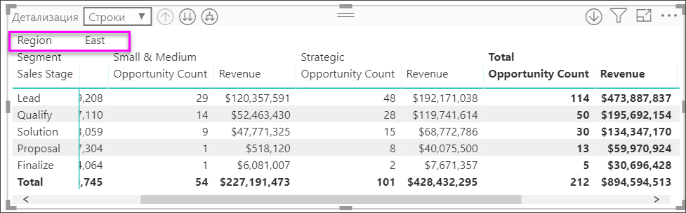

Остальные элементы меню действуют в столбцах так же, как в строках (см. предыдущий раздел о **детализации по заголовкам строк**). Вы можете **показать следующий уровень** для столбцов и **раскрыть их до следующего уровня** так же, как для строк.

**Примечание**

Значки детализации и перехода на уровень выше в верхнем левом углу визуального элемента "матрица" применяются только к строкам. Чтобы выполнить детализацию по столбцам, воспользуйтесь контекстным меню.

**Ступенчатый макет с визуальными элементами с матрицей**

Визуальный элемент "Матрица" позволяет автоматически сделать отступы для подкатегорий в иерархии под каждой родительской категорией. Вот что собой представляет ступенчатый макет.

В исходной версии визуального элемента "Матрица" подкатегории отображались в отдельном столбце, занимая больше места в визуальном элементе. На следующем рисунке показана таблица в исходном визуальном элементе "Матрица". Обратите внимание, что подкатегории находятся в отдельном столбце.

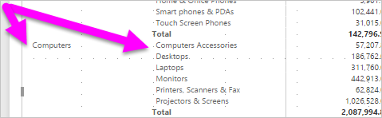

На следующем рисунке показан визуальный элемент "Матрица" со ступенчатым макетом. Обратите внимание, что в категории *Компьютеры* подкатегории ("Комплектующие для компьютеров", "Настольные компьютеры", "Ноутбуки", "Мониторы" и т. д.) немного сдвинуты. Таким образом визуальный элемент стал понятнее и меньше по размеру.

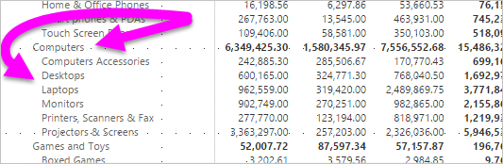

Параметры ступенчатого макета можно легко настроить. Выберите визуальный элемент "Матрица" и в области **Визуализации** в разделе **Формат** (значок в виде валика) разверните раздел "Заголовки строк". У вас имеется два элемента: переключатель "Ступенчатый макет" (который включает или выключает этот макет) и параметр "Макет с пошаговым отступом" (позволяет указать уровень отступа в пикселях).

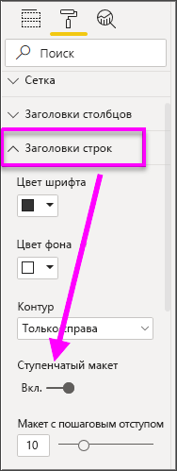

Если отключить ступенчатый макет, Power BI отобразит подкатегории в другом столбце, а не под родительской категорией.

**Промежуточные и общие итоги с визуальными элементами матрицы**

Промежуточные итоги можно включить или отключить в визуальных элементах матрицы для строк и столбцов. На приведенном ниже рисунке видно, что для строки промежуточных итогов задано значение **Включено** и настроено отображение внизу.

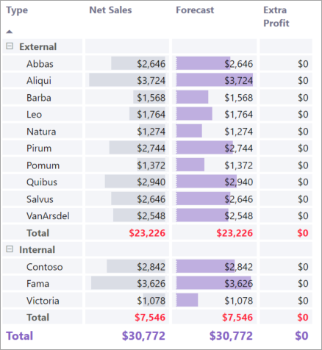

При включении **промежуточных итогов** и добавлении метки в Power BI также добавляются строка и такая же метка для общего итогового значения. Чтобы отформатировать общий итог, выберите параметр формата для **общего итога**.

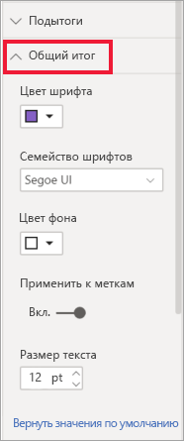

Чтобы отключить промежуточные и общие итоги, в разделе "Формат" области "Визуализации" разверните карточку **Подытоги**. Переведите ползунок строки промежуточных итогов в положение **Выкл**. После этого действия подытоги больше не будут отображаться.

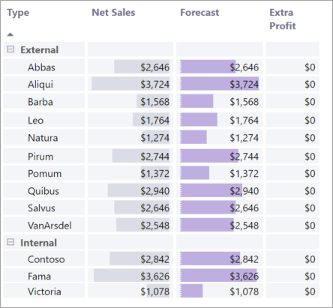

Для столбцов применяется тот же процесс.

**Добавление условных значков**

Добавьте в таблицу или матрицу визуальные подсказки с помощью *условных значков*.

В разделе "Формат" области "Визуализации" разверните карточку **Условное форматирование**. Переведите ползунок **Значки** в положение **Вкл** и выберите **Дополнительные элементы управления**.

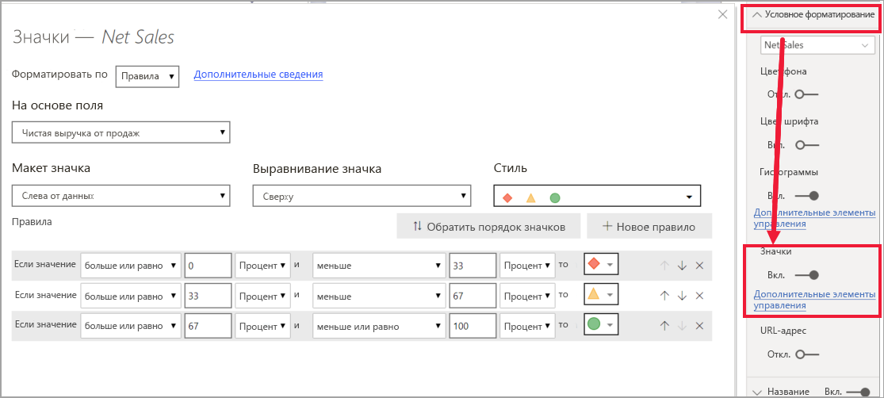

Настройте условия, значки и цвета для матрицы и нажмите кнопку **ОК**. В этом примере мы использовали красный флажок для низких значений, сиреневый круг для высоких значений и желтый треугольник для всех значений между ними.

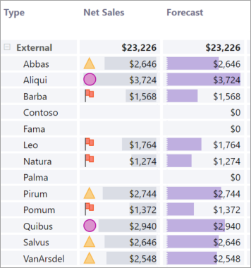

**Перекрестное выделение с использованием визуальных элементов с матрицей**

В визуальном элементе "Матрица" для перекрестного выделения вы можете выбрать все элементы в матрице. Выберите столбец в визуальном элементе "Матрица", и Power BI выделит столбец, как и другие визуальные элементы на странице отчета. Этот способ перекрестного выделения был доступен для других визуальных элементов, а также при выборе точки данных. Теперь он реализован и для визуального элемента "Матрица".

Кроме того, для перекрестного выделения можно также нажать клавишу CTRL и щелкнуть мышью. Например, на следующем рисунке в визуальном элементе "Матрица" выбрана коллекция подкатегорий. Обратите внимание, что элементы, которые не были выбраны в визуальном элементе, выделены серым цветом. Также оцените, как в других визуальных элементах на странице отражаются элементы, выбранные в визуальном элементе "Матрица".

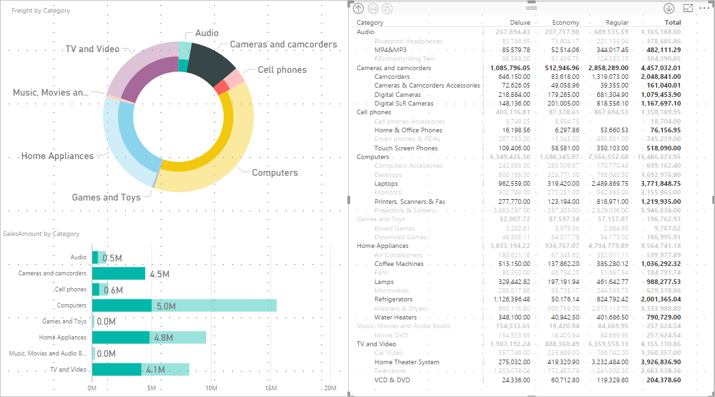

**Копирование значений из Power BI для использования в других приложениях**

Матрица или таблица могут иметь содержимое, которое вы можете использовать в других приложениях: Dynamics CRM, Excel или в других отчетах Power BI. Щелчком правой кнопки мыши в Power BI можно скопировать одну ячейку или набор ячеек в буфер обмена, а затем вставить их в другое приложение.

* Чтобы скопировать значение из одной ячейки, выделите нужную ячейку, щелкните ее правой кнопкой мыши и выберите **Копировать значение**. Значение ячейки без формата помещается в буфер обмена, откуда его можно вставить в другое приложение.

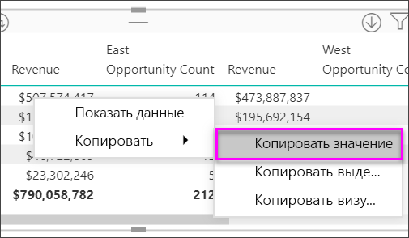

* Чтобы скопировать несколько ячеек сразу, выберите нужный диапазон ячеек или выберите несколько ячеек по очереди, удерживая клавишу CTRL.

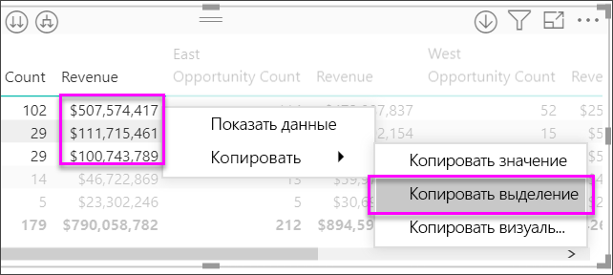

* Такая копия будет содержать заголовки столбцов и строк.

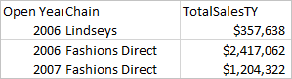

* Чтобы создать копию визуального элемента, содержащую только выбранные ячейки, выберите нужное число ячеек с помощью клавиши CTRL, щелкните их правой кнопкой мыши и выберите **Копировать визуальный элемент**.

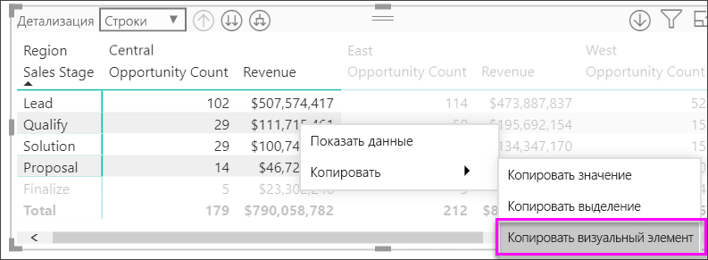

* Копия будет представлять собой еще одну визуализацию матрицы, содержащую только скопированные данные.

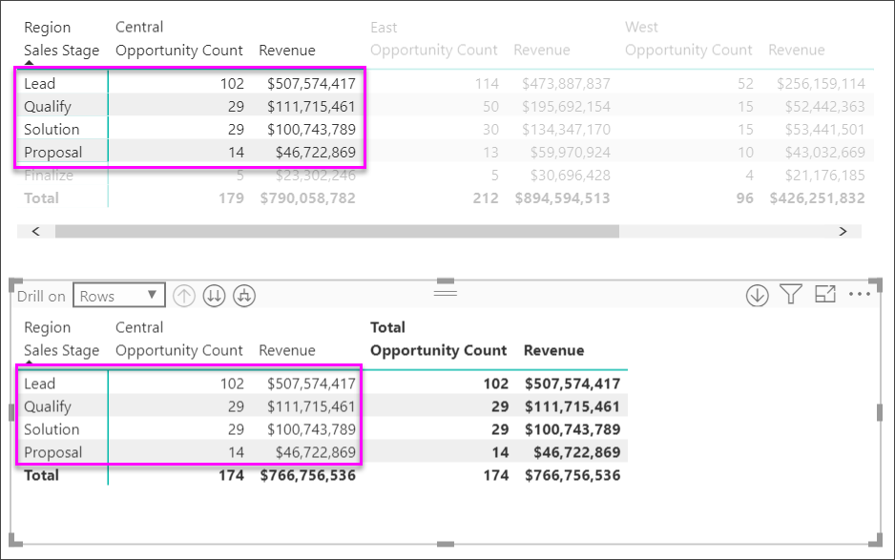

**Задание значения матрицы в качестве настраиваемого URL-адреса**

Если у вас есть столбец или мера, содержащие URL-адреса веб-сайтов, вы можете применить условное форматирование, чтобы отображать эти URL-адреса как активные ссылки. Этот параметр можно найти в разделе **Условное форматирование** в области "Форматирование".

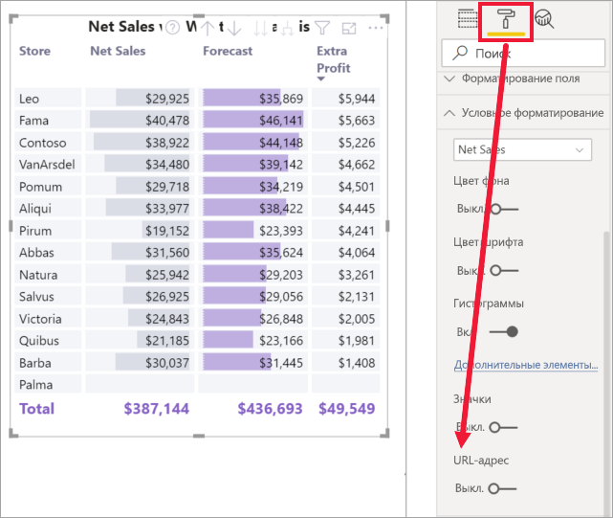

Включите параметр **URL-адрес** и выберите поле, которое будет использоваться в качестве URL-адреса для столбца. После применения значения в этом поле (столбце) становятся активными ссылками. Наведите указатель мыши, чтобы увидеть ссылку, и щелкните ее, перейдя к этой странице.

Дополнительные сведения см. в разделе [Условное форматирование таблицы](https://docs.microsoft.com/ru-ru/power-bi/create-reports/desktop-conditional-table-formatting)

**Цвет заливки и шрифта с визуальными элементами матрицы**

С помощью визуального элемента "Матрица" можно применить условное форматирование (цвет, заливка, гистограммы) фона для ячеек в матрице, а также условное форматирование текста и значений.

Чтобы применить условное форматирование, выберите визуальный элемент "Матрица" и откройте панель **Форматирование**. Разверните карточку **Условное форматирование** для параметров **Цвет фона**, **Цвет шрифта** или **Гистограммы** и установите ползунок в положение **Включено**. При включении одного из этих параметров отображается ссылка на *расширенные элементы управления*, позволяющие настроить цвета и значения для форматирования цвета.

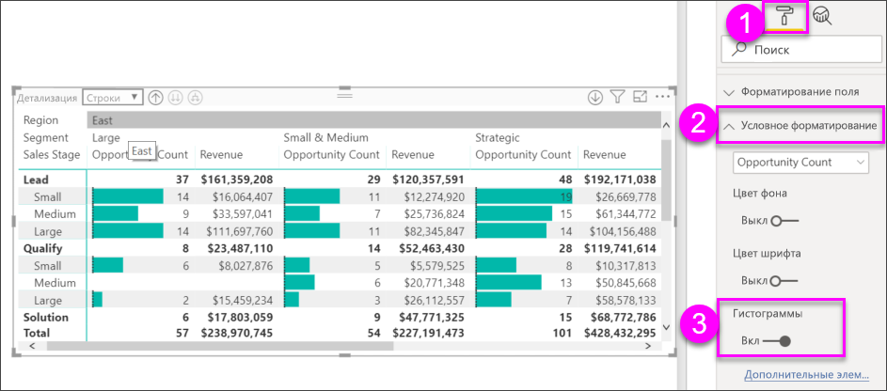

Выберите *Расширенные элементы управления* для отображения диалогового окна, в котором можно внести изменения. Этот пример показывает диалоговое окно для параметра **Гистограммы**.

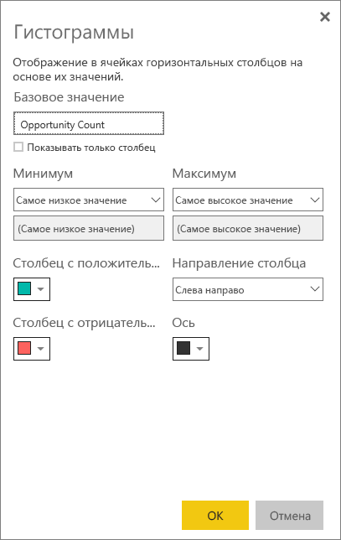

**Рекомендации и устранение неполадок**

* Если текстовые данные в ячейках или заголовках матрицы содержат символы новой строки, эти символы будут игнорироваться, если не включить перенос по словам в карточке панели форматирования, связанной с элементом.